- 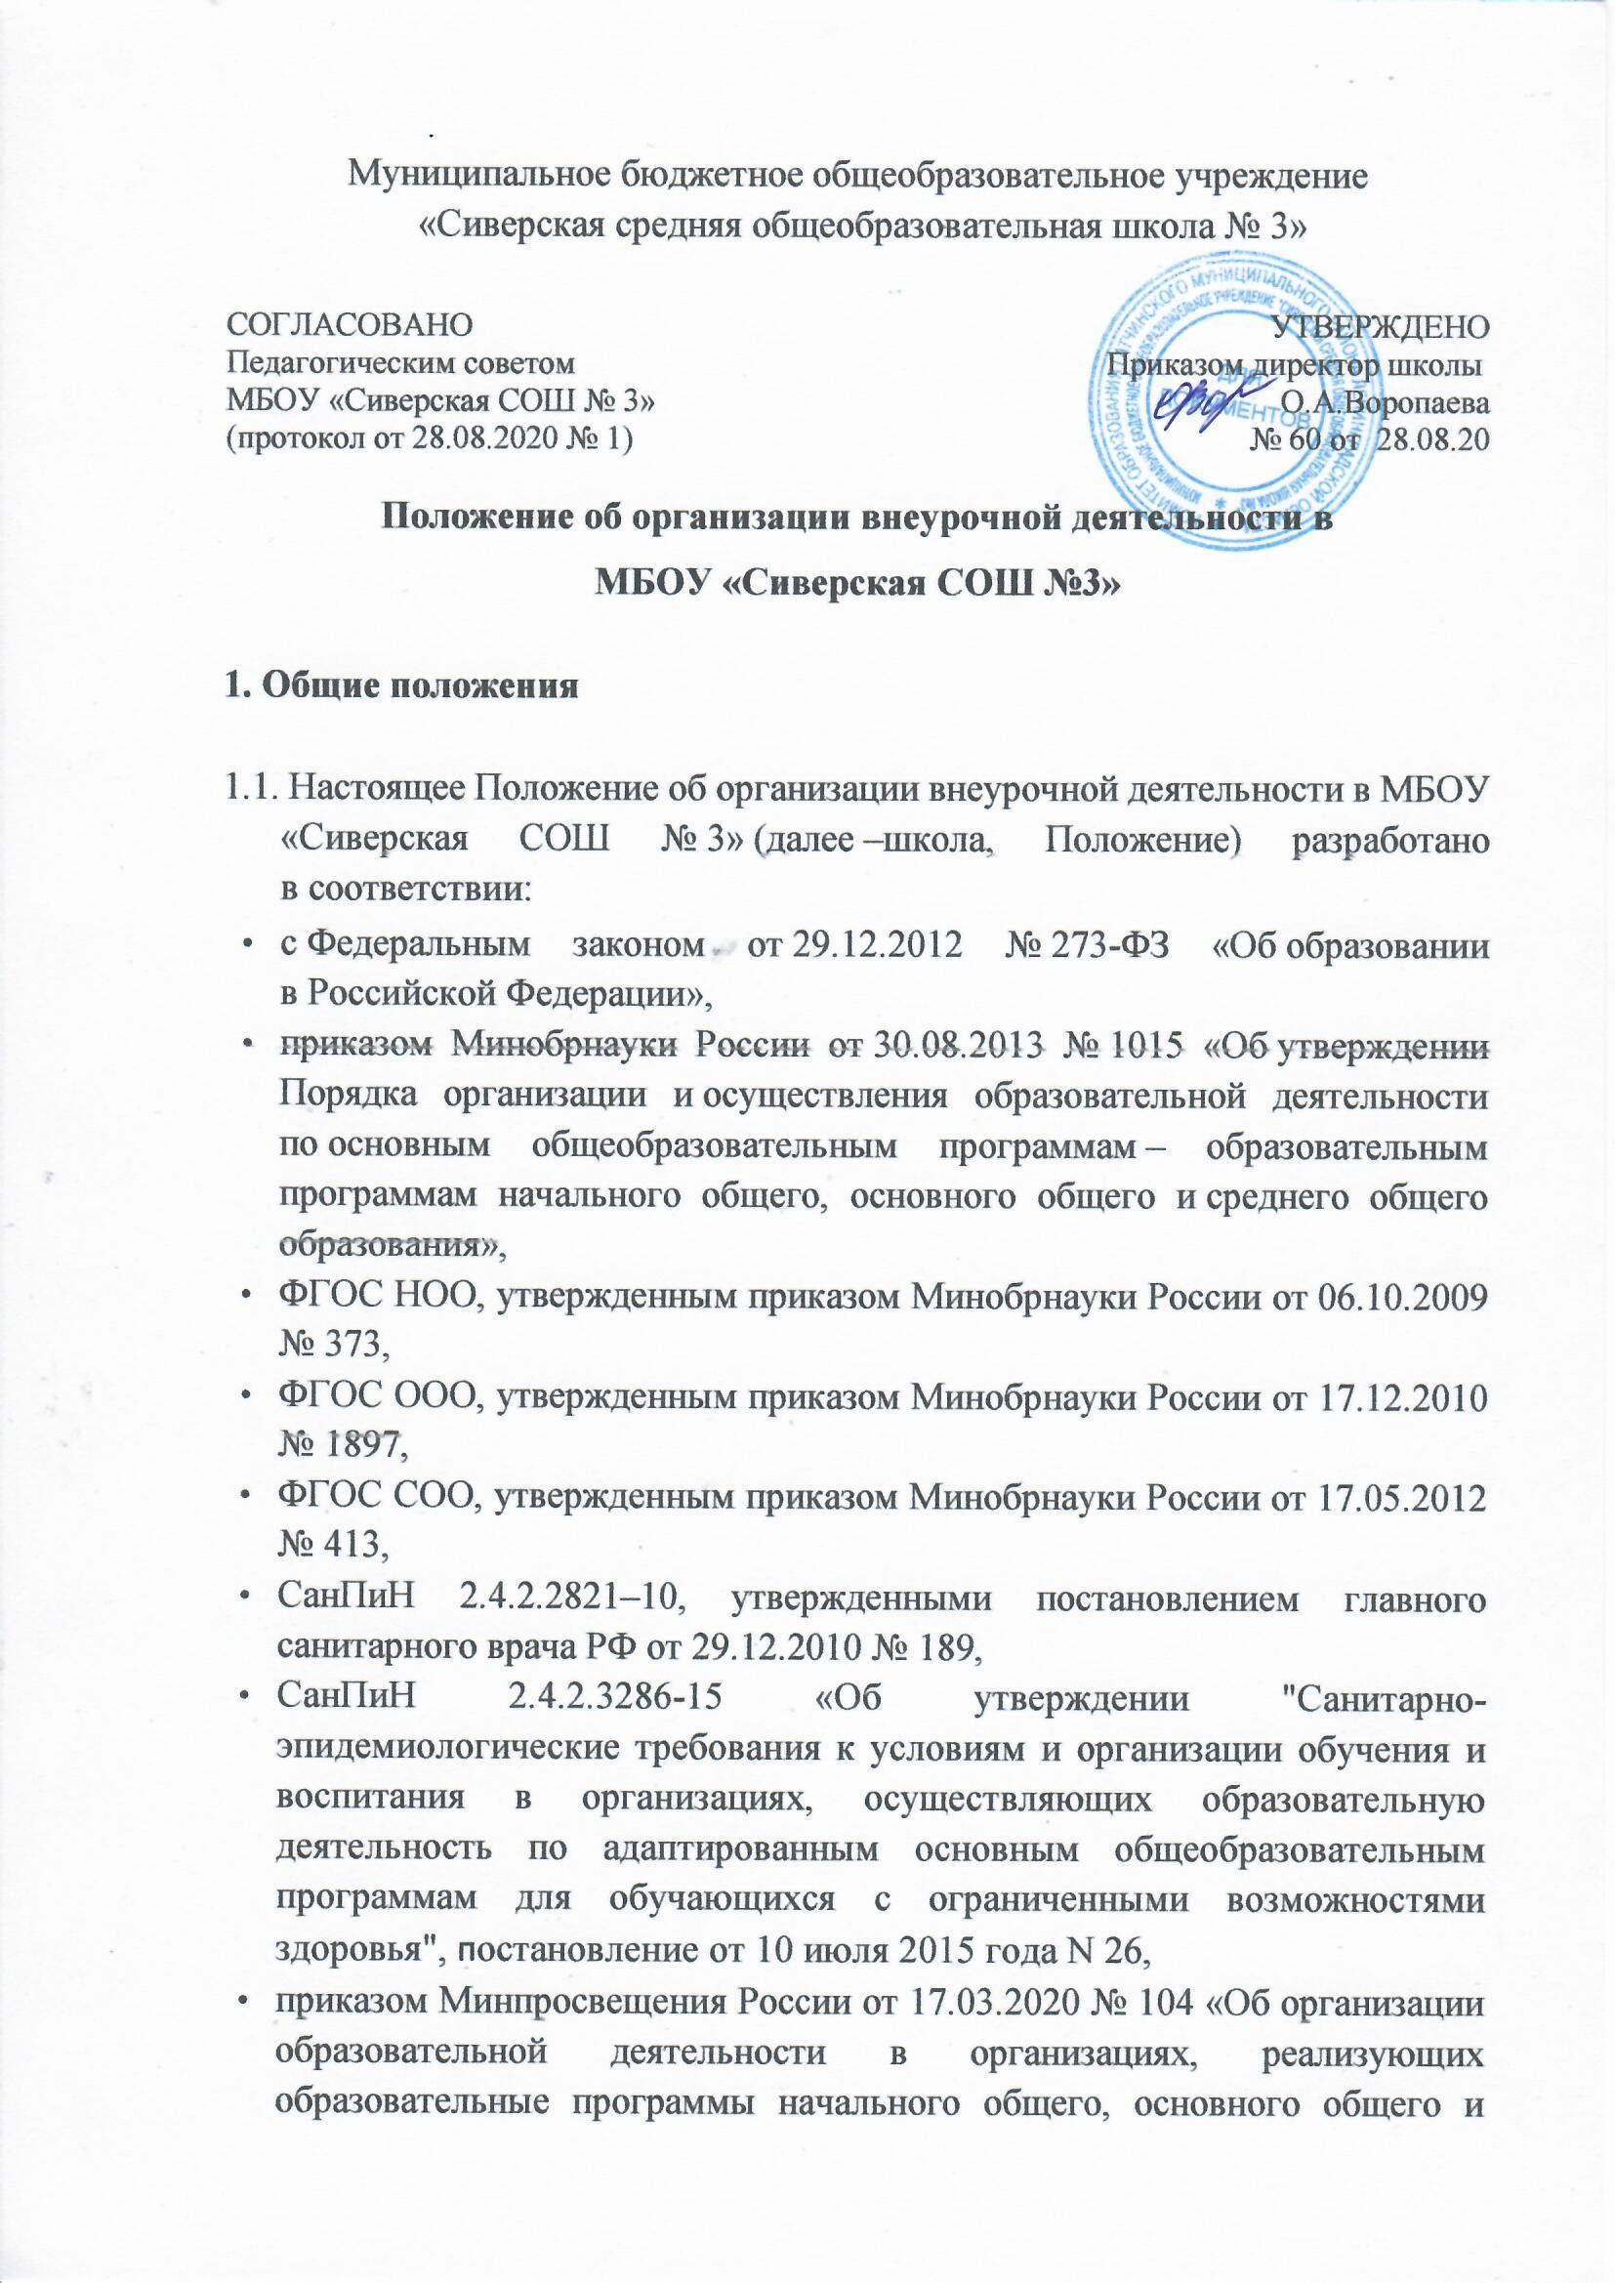среднего общего образования, образовательные программы среднего профессионального образования, соответствующего дополнительного профессионального образования и дополнительные общеобразовательные программы, в условиях распространения новой коронавирусной инфекции на территории Российской Федерации»;
- письмом Минпросвещения России от 07.05.2020 № ВБ-976/04 «О реализации курсов внеурочной деятельности, программ воспитания и социализации, дополнительных общеразвивающих программ с использованием дистанционных образовательных технологий»;
- письмом Роспотребнадзора от 08.05.2020 № 02/8900-2020-24 «О направлении рекомендаций по организации работы образовательных организаций».
1.2.Положение регламентирует условия реализации внеурочной деятельности, порядок формирования плана и рабочих программ курсов внеурочной деятельности, организации краткосрочных мероприятий, а также устанавливает порядок участия в промежуточной аттестации учеников начального, основного и среднего общего образования в рамках внеурочной деятельности.
1.3.Внеурочная деятельность – образовательная деятельность, направленная на содействие в достижении планируемых результатов освоения обучающимися основных образовательных программ начального общего образования, основного общего образования, среднего общего образования, адаптированных основных общеобразовательных программ для обучающихся с ограниченными возможностями здоровья (далее – «обучающиеся с ОВЗ»).
1.4.Внеурочная деятельность должна обеспечить индивидуальные потребности обучающихся школы, в том числе обучающиеся с ОВЗ, на основании запросов обучающихся, выбора родителей (законных представителей), а также с учетом имеющихся кадровых, материально-технических и иных условий школы, путем предоставления выбора широкого спектра занятий, направленных на их развитие.
2. Общие правила организации внеурочной деятельности
2.1.Целью внеурочной деятельности является содействие обучающимся в достижении планируемых результатов в соответствии с реализуемыми школой основными образовательными программами, адаптированными основными общеобразовательными программами начального и общего образования.
2.3.Внеурочная деятельность на всех уровнях образования организуется по пяти направлениям развития личности учеников: спортивно-оздоровительное, духовно-нравственное, социальное, общеинтеллектуальное, общекультурное.
2.4.Внеурочная деятельность осуществляется в формах, отличных от урочных, в виде разовых и краткосрочных мероприятий, постоянных занятий. При реализации внеурочной деятельности могут использоваться аудиторные и внеаудиторные формы образовательно-воспитательной деятельности, а также формы с применением дистанционных образовательных технологий в период временных ограничений, связанных с эпидемиологической ситуацией.
2.5.Образовательная организация самостоятельно определяет конкретные формы и содержание организации внеурочной деятельности, средства реализации внеурочной деятельности, в том числе технические, соответствующие материалы (в том числе расходные), игровое, спортивное, оздоровительное оборудование, инвентарь, которые необходимы для реализации направлений внеурочной деятельности.
2.6. Реализация внеурочной деятельности исходя из форм и содержания внеурочной деятельности, может осуществляться через:
- часть учебного плана, самостоятельно формируемую участниками образовательных отношений (дополнительные образовательные модули, спецкурсы, школьные научные общества, учебные научные исследования, практикумы и другие, отличные от урочных, формы);
- использование потенциала дополнительного образования образовательной организации (дополнительные образовательные программы);
- сотрудничество с организациями дополнительного образования детей, организациями культуры и спорта, применение сетевой формы реализации курсов и программ;
- деятельность педагогических работников (педагога-организатора, социального педагога, педагога-психолога) в соответствии с должностными обязанностями квалификационных характеристик должностей работников образования.
2.7.В период каникул для продолжения внеурочной деятельности могут использоваться возможности организаций отдыха детей и их оздоровления, тематических лагерных смен, создаваемых на базе школы.
2.8.В организации внеурочной деятельности задействованы все педагогические работники школы. Координирующую роль осуществляет директор школы и его заместители.

2.9.Организация внеурочной деятельности осуществляется в соответствии с планом внеурочной деятельности, календарным учебным графиком и расписанием внеурочной деятельности, которые утверждаются распорядительным актом директора образовательной организации в начале каждого учебного года дополнительно к основному расписанию учебных занятий. Рабочая программа по курсу внеурочной деятельности составляется в соответствии с Положением о рабочей программе.
2.10.При организации внеурочной деятельности продолжительность занятий внеурочной деятельности, продолжительность перемен между уроками и внеурочной деятельностью зависит от возраста обучающихся и вида деятельности, определяется образовательной организацией в соответствии с действующими государственными санитарно-эпидемиологическими требованиями к условиям и организации обучения в общеобразовательных учреждениях.
2.11.При организации внеурочной деятельности обучающихся с ОВЗ продолжительность занятий внеурочной деятельности, продолжительность перемен между уроками зависит от возраста обучающихся и вида деятельности, определяется образовательной организацией в соответствии с действующими государственными санитарно-эпидемиологическими требованиями к условиям и организации обучения обучающихся с ограниченными возможностями здоровья.
3. Порядок участия во внеурочной деятельности
3.1.Для проведения мероприятия и занятий по курсам внеурочной деятельности допускается комплектование групп как из учеников одного класса, параллели классов, так и учеников разных возрастов. При наличии необходимых ресурсов возможно деление одного класса на группы.
Комплектование групп учеников по каждому курсу внеурочной деятельности осуществляется приказом директора школы ежегодно до начала учебного года в соответствии с запросами обучающихся, родителей (законных представителей) несовершеннолетних, обучающихся и с учетом возможностей образовательной организации. Наполняемость группы устанавливается содержанием программы курса. Формирование групп для разовых и кратковременных мероприятий осуществляется на основании плана мероприятия.
3.2.В условиях сохранения угрозы распространения новой коронавирусной инфекции COVID-2019 комплектование группы для очных занятий допускается только из учащихся одного класса. Для занятий, которые организуются с применением дистанционных образовательных технологий и электронного обучения, комплектование групп обучающихся допускается из одного возраста и (или) групп обучающихся разных возрастных категорий с учетом обеспечения их образовательных потребностей и запросов обучающихся, родителей (законных представителей) несовершеннолетних обучающихся.
3.3.В условиях сохранения угрозы распространения новой коронавирусной инфекции COVID2019 участие родителей (законных представителей) несовершеннолетних обучающихся, иных социальных партнеров, осуществляющих реализацию программы внеурочной деятельности, в занятиях, которые проводятся в очном формате, не допускается.
В организации занятий внеурочной деятельности, которые реализуются с применением дистанционных образовательных технологий и электронного обучения, могут принимать участие родители (законные представители) несовершеннолетних обучающихся, иные социальные партнеры по согласованию с педагогическим работником, осуществляющим реализацию программы внеурочной деятельности, без их включения в списочный состав.
3.4.Расписание занятий курсов внеурочной деятельности составляется в начале учебного года заместителем директора по ВР по представлению педагогических работников с учетом установления наиболее благоприятного режима труда и отдыха учеников. Расписание утверждается директором школы. Перенос занятий или изменение расписания производится только по согласованию с администрацией школы и оформляется документально.
4. Порядок разработки и утверждения плана внеурочной деятельности
4.1.План внеурочной деятельности является основным организационным механизмом реализации образовательной программы внеурочной деятельности, обеспечивает учет индивидуальных особенностей и потребностей, обучающихся через организацию внеурочной деятельности. План определяет состав и структуру направлений, формы организации, объем внеурочной деятельности с учетом интересов обучающихся и возможностей образовательной организации.
4.2.План для каждого уровня общего образования должен включать:
- пояснительную записку;
- планируемые образовательные результаты и направления внеурочной деятельности;
- недельный план;
- годовой план;
- перспективный план.
4.3.Школа самостоятельно определяет объем часов, отводимых на внеурочную деятельность, в соответствии с содержательной и организационной спецификой реализуемых основных образовательных программ с учетом времени, отводимого на внеурочную деятельность на каждом уровне общего образования:
- от 600 часов до 1350 часов на уровне начального общего образования за 4 года обучения;
- от 800 часов до 1750 часов на уровне основного общего образования за 5 лет обучения;
- от 300 часов до 700 часов на уровне среднего общего образования за 2 года обучения.
- при реализации АООП НОО обучающихся с ОВЗ время, отводимое на внеурочную деятельность (с учетом часов, отводимых на коррекционно-развивающую область), составляет не менее 1680 часов и не более 2380 часов.
Предельно допустимый объем недельной нагрузки занятий внеурочной деятельности независимо от продолжительности учебной недели не может превышать 10 академических часов – для обучающихся, осваивающих основные образовательные программы.
Внеурочная деятельность для детей с ОВЗ формируется из часов, необходимых для обеспечения индивидуальных потребностей обучающихся с ОВЗ и в сумме составляет 10 часов в неделю на каждый класс, из которых не менее 5 часов предусматривается на реализацию обязательных занятий коррекционной направленности, остальные - на развивающую область с учетом возрастных особенностей учащихся и их физиологических потребностей.
4.4.Часы внеурочной деятельности могут быть реализованы как в течение учебной недели, так и в период каникул, в выходные и нерабочие праздничные дни.
4.5.План составляет заместитель директора по ВР отдельно для каждого уровня общего образования. План формируется на нормативный срок освоения основной образовательной программы.
При формировании плана обязательно учитываются:
- возможности школы и запланированные результаты основной образовательной программы;
- индивидуальные особенности и интересы учеников, пожелания их родителей;
- предложения педагогов и содержание планов классных руководителей, календаря образовательных событий.
4.6.План подлежит согласованию и утверждению в составе основных образовательных программ общего образования.
4.7.Изменения в план вносятся с целью корректировки запланированных объемов нагрузки и приведения его в соответствие с действующим законодательством. План подлежит ежегодному обновлению в целях учета интересов и потребностей учеников, их родителей (законных представителей). Для этого во втором полугодии текущего года изучаются запросы участников образовательных отношений. Педагоги анализируют потребности учеников с помощью диагностики познавательной активности, классные руководители проводят родительские собрания. Для учеников 1-х классов выбор рабочих программ внеурочной деятельности предлагается родителям будущих первоклассников на установочном родительском собрании.
5. Порядок формирования и утверждения рабочих программ курсов внеурочной деятельности
5.1.Рабочие программы курсов внеурочной деятельности (далее – программы курса) разрабатывает каждый педагог самостоятельно в соответствии с уровнем своей квалификации и авторским видением курса.
5.2. Структура программы курса должна содержать:
- планируемые результаты освоения курса внеурочной деятельности;
- содержание курса внеурочной деятельности с указанием форм организации и видов деятельности;
- тематическое планирование.
5.3. Программы курсов разрабатываются на основе требований к результатам освоения основных образовательных программ и с учетом программ, включенных в ее структуру, а также индивидуальных особенностей, интересов и потребностей учеников и их родителей (законных представителей). Для учеников с ОВЗ и детей-инвалидов при формировании программы курса учитываются особенности их психофизического развития и требования ФГОС учеников с умственной отсталостью (интеллектуальными нарушениями), ФГОС для детей с ограниченными возможностями здоровья. Программа курса может быть разработана на основе примерных и авторских программ либо полностью самостоятельно составляется педагогом.
5.4. Срок действия и объем нагрузки прописываются в программе с учетом содержания плана внеурочной деятельности.
5.5. Разработанный проект программы курса представляется на проверку и предварительное согласование заместителю директора по ВР. Проект образовательной программы, сформированной для учеников с ОВЗ и детей-инвалидов, дополнительно представляется на согласование психолого-медико-педагогической комиссии.
5.6. После предварительного согласования проект программы курса подлежит согласованию и утверждению в составе основных образовательных программ общего образования.
5.7. Выполнение программы курса обеспечивает педагог, осуществляющий реализацию этой программы. Контроль выполнения программы курса осуществляет заместитель директора по ВР.
6. Промежуточная аттестация
6.1.Освоение программ курсов внеурочной деятельности на каждом уровне общего образования сопровождается промежуточной аттестацией учащихся в формах, определенных планом внеурочной деятельности и программой курса.
Основными формами учета внеурочной деятельности учеников являются - тестирование, опрос, собеседование, творческий экзамен, педагогическое наблюдение, практическая работа, анализ портфолио учеников, коллективная оценка деятельности класса или группы, учащихся на основании выполнения проекта или творческой работы.
6.2.Результативность реализации программ курсов внеурочной деятельности определяется по результатам участия обучающихся в итоговых мероприятиях, проводимых школой, и (или) выполнения обучающимися в рамках одного или нескольких направлений внеурочной деятельности в любой избранной области (познавательной, практической, учебно-исследовательской, социальной, художественно-творческой, иной) исследования, проекта, творческой работы и т. п. Итоговые мероприятия организуются в очно-дистанционном формате по выбору учителя.
6.3.В случае если обучающийся осваивает курсы, практику, дополнительные образовательные программы в других организациях, осуществляющих образовательную деятельность, то такие занятия засчитываются как часы внеурочной деятельности в образовательной организации по соответствующему направлению внеурочной деятельности.
Зачет образовательной организацией освоения обучающимся курсов, практики, дополнительных образовательных программ в других организациях, осуществляющих образовательную деятельность, осуществляется на основании документа об обучении, выдаваемого по образцу и в порядке, которые установлены этими организациями самостоятельно с указанием объема курса и тематического направления.
7.Порядок организации разовых и краткосрочных мероприятий внеурочной деятельности
7.1.Разовые и краткосрочные мероприятия организуют и реализуют педагоги школы.
7.2.Срок реализации и объем мероприятия прописывается ответственным педагогом в плане (сценарии) мероприятия в соответствии с содержанием плана внеурочной деятельности.
7.3.Педагог составляет план (сценарий) мероприятия внеурочной деятельности в свободной форме. Содержание мероприятия внеурочной деятельности педагог прописывает в соответствии с запланированными результатами основных образовательных программ общего образования.
7.4.Контроль реализации мероприятия осуществляет заместитель директора по ВР.
8. Особенности реализации мероприятий внеурочной деятельности с применением электронного обучения и дистанционных образовательных технологий
8.1.При реализации краткосрочных мероприятий и курсов внеурочной деятельности либо их отдельных частей школа может организовывать деятельность учеников с использованием:
- дистанционных образовательных технологий (мастер-классы, развивающие занятия, консультации, тренировки, тематические классные часы, конференции и другие активности, проводимые в режиме реального времени при помощи телекоммуникационных систем);
- возможностей электронного обучения (формирование подборок образовательных, просветительских и развивающих материалов, онлайн-тренажеров, представленных на сайте Министерства просвещения Российской Федерации по адресу https://edu.gov.ru/distance для самостоятельного использования обучающимися);
- бесплатных интернет-ресурсов, сайтов учреждений культуры и спорта, открывших трансляции спектаклей, концертов, мастер-классов, а также организаций, предоставивших доступ к музейным, литературным, архивным фондам;
- ресурсов средств массовой информации (образовательные и научно-популярные передачи, фильмы и интервью на радио и телевидении, в том числе эфиры образовательного телеканала "Моя школа в online");
- образовательных и развивающих материалов на печатной основе (сборники предметных и междисциплинарных задач, открытые материалы международных исследований качества образования, демонстрационные варианты олимпиадных и диагностических заданий, печатные учебные издания).
8.2.В рамках курсов внеурочной деятельности школа вправе организовать в дистанционном режиме:
- проектные и исследовательские работы учеников;
- просмотр с последующим обсуждением записей кинокартин, спектаклей, концертов;
- посещение виртуальных экспозиций музеев, выставок, мастер-классов сотрудников профессиональных образовательных организаций;
- общение со специалистами в сфере профессионального самоопределения и карьерного консультирования, представителями работодателей, сотрудниками научных организаций;
- просмотр видеолекций и образовательных сюжетов о современных достижениях науки и технологий;
- дистанционные занятия, направленные на расширение знаний и умений обучающихся в предметных областях, формирование личностных и метапредметных результатов общего образования;
- оздоровительные и спортивные мероприятия, в том числе физические разминки и гимнастику, занятия с тренерами и спортсменами;
- занятия и консультации специалистов в области реализации адаптированных образовательных программ для обучающихся с ограниченными возможностями здоровья;
- мастер-классы, развивающие занятия, консультации, тренировки, тематические классные часы, конференции и другие активности, проводимые в режиме реального времени при помощи телекоммуникационных систем.
8.3. При реализации мероприятий внеурочной деятельности с применением дистанционных образовательных технологий школа самостоятельно определяет соотношение объема занятий, проводимых путем непосредственного взаимодействия педагогических работников с учениками, и занятий с применением дистанционных технологий.
8.4. Для реализации курсов внеурочной деятельности с применением дистанционных образовательных технологий школа:
- своевременно доводит до сведения родителей (законных представителей) учеников информацию о правилах участия во внеурочной деятельности, сообщает о расписании запланированных дистанционных активностей учеников, используемых технологических платформах и ресурсах, списке рекомендованных сайтов и ресурсов, формах добровольного представления результатов и достижений для учета в портфолио;
- ведет учет участия учеников в активностях, проводимых по программам курсов внеурочной деятельности;
- обеспечивает возможность получения индивидуальных консультаций по запросам учеников и их родителей (законных представителей);
- организует деятельность руководителей проектных и исследовательских работ учеников;
- оперативно информирует родителей об изменениях расписания или адресах подключения к мероприятиям, проводимых в режиме реального времени;
- при использовании изданий на печатной основе обеспечивает своевременное информирование учеников о рекомендуемых образовательных материалах и заданиях.

9.Делопроизводство при организации внеурочной деятельности
9.1.Журнал внеурочной деятельности является основным документом учета занятий внеурочной деятельности обучающимися и ведется по каждому направлению внеурочной деятельности отдельно. Педагогический работник, реализующий программу курса внеурочной деятельности, фиксирует в электронном журнале внеурочной деятельности учет проведенных занятий. Ведение соответствующих записей обязательно для каждого педагогического работника. К ведению журнала внеурочной деятельности предъявляются требования, установленные соответствующим локальным нормативным актом образовательной организации, утвержденным распорядительным актом директора образовательной организации.
9.2.Классный руководитель осуществляет учет занятости обучающихся во внеурочной деятельности в других организациях, в том числе если обучающийся посещал занятия, организованные с применением технологий дистанционного обучения.
9.3.Заместитель директора по учебно-воспитательной работе обязан систематически осуществлять контроль за правильностью ведения журнала в соответствии с Инструкцией о ведении учебно-педагогической документации образовательной организации, утвержденной распорядительным актом директора образовательной организации.

10. Заключительные положения
10.1.Положение вступает в силу с 1 сентября 2020 года и действительно с момента его утверждения распорядительным актом директора образовательной организации.
10.2.В случае изменения действующего законодательства, а равно иных условий, влекущих изменение, дополнение или отмену закрепленных в нем положений, Положение подлежит пересмотру на предмет соответствия действующему законодательству Российской Федерации.

